Федеральный этап
Всероссийского конкурса профессионального мастерства
«Педагог-психолог- 2025»

Материалы заочного конкурсного испытания первого тура
«Характеристика профессиональной деятельности»

Характеристика профессиональной деятельности
педагога-психолога
Муниципальное бюджетное общеобразовательное учреждение
Гимназия имени Андрея Платонова
Филипповой Натальи Игоревны
Городской округ город Воронеж

- Сведения о профессиональном образовании и дополнительном профессиональном образовании

Я, Филиппова Наталья Игоревна, с 2014 года и по настоящее время работаю педагогом-психологом в МБОУ Гимназия им. А. Платонова. Педагогический стаж - 25 лет, имею высшую квалификационную категорию, награждена Почетной грамотой Министерства Просвещения РФ ( Приказ Минпросвещения России от 30 августа 2022г №193/н).
- В 1998 г окончила Воронежский государственный педагогический университет (Диплом АВС 0865621, выдан 18.06.1998г) по специальности «Педагог-психолог»
- В 2020 г прошла переподготовку в Московской академии профессиональной подготовки по специальности «Учитель-дефектолог» (Диплом 180000381453 Регистрационный номер ППП3118-9)
Курсы повышения квалификации:
Ежегодно прохожу курсы повышения квалификации по различным направлениям профессиональной деятельности , выбор которых определяется потребностью в углублении профессиональных знаний и умений для решения практических задач в рамках реализации профессионального стандарта «Педагог-психолог»
- «Психолого-педагогическое сопровождение профессионального выбора учащегося», ФГБОУ ВО ФГБОУ ВО«Воронежский государственный педагогический университет, 2022г, 72ч
- «Антихрупкая образовательная среда в контексте развития личностного потенциала», ООО «ЦДПО Универсиум», 2022, 36 ч
- «Организация деятельности педагога-психолога в системе общего образования: психолого-педагогическое сопровождение и межведомственное взаимодействие»,ФГБОУ ВО «Московский государственный психолого-педагогический университет», 2023, 76 ч
- «Включение в единое образовательное пространство обучающихся с ОВЗ, с инвалидностью»,ФГБНУ «Институт коррекционной педагогики», 2023 г , 72ч
- «Изменение ролевой позиции педагога-психолога в условиях персонализации образования»,АНО ОБРСОЮЗ, 2024 г, 72 ч
- «Формирование компетенций по выявлению и профилактическому сопровождению учащихся, препятствующее распространению деструктивных идей в учебных коллективах», ГБУ ДПО ВО «Институт развития образования имени Н.Ф. Бунакова», 2024г , 72ч
- «Профилактика деструктивного поведения детей и подростков», ГБУ ДПО ВО «Институт развития образования имени Н.Ф. Бунакова», 2025г, 72 ч.
На постоянной основе принимаю активное участие в семинарах, вебинарах, практикумах различного уровня, что позволяет находиться в постоянном профессиональном поиске и развитии.
- Сведения об особенностях организации

МБОУ Гимназия имени Андрея Платонова – это образовательное учреждение, в котором инновации грамотно сочетаются с лучшими традициями воспитания и обучения. В настоящее время в гимназии обучается 1108 человек, 16 из них – дети с ограниченными возможностями здоровья, 40- дети инвалиды. 15 % обучающихся гимназии являются представителями других народов. Через создание комфортной поликультурной образовательной среды мы помогаем нашим ученикам освоить образовательные программы различного уровня, стать ответственными и достойными уважения гражданами, формируем у обучающихся навыки общения и взаимодействия, самостоятельного обучения, осознанного выбора дальнейшего профессионального развития.
Двери гимназии открыты ежедневно с 8:00 утра до 17:00 вечера, серьезную часть школьной жизни занимает внеурочная деятельность. Мы растем и развиваемся, создавая наш уникальный собственный мир. Это относится и к педагогическому составу школы, и к нашим ученикам. Мы сотрудничаем с вузами, участвуем в конференциях различного уровня, снимаем профилактические ролики, проводим огромное количество различных мероприятий, направленных на полноценное развитие учеников, анализируем наш опыт и работаем над ошибками. Мы не стремимся быть лучшими, сравнивая себя лишь с нами прежними.
Субъектами моей профессиональной деятельности являются обучающиеся 1-11 классов школы, их родители и/или законные представители, педагоги, администрация.

- Сведения о цели, задачах и основных направленияхпрофессиональной деятельности конкурсанта.

Целью моей профессиональной деятельности является осуществление комплексного психолого-педагогического сопровождения субъектов образовательного процесса и создание условий для гармоничного психологического и психического развития учащихся в условиях реализации ФГОС.
Данная деятельность регламентируется требованиями Федерального государственного образовательного стандарта начального общего образования, основного общего образования, среднего общего образования, стандартами для детей с ОВЗ и детей с умственной отсталостью и реализуется при исполнении трудовых функций профессионального стандарта "Педагог-психолог (психолог в сфере образования)" .
Основными задачами работы являются:
- Создание благоприятных условий для реализации возрастных и индивидуальных личностных способностей и возможностей учащихся школы (экспертиза психологической безопасности образовательной среды).
- Выстраивание индивидуальной траектории сопровождения обучения, развития и воспитания детей (дети-инвалиды и дети с ограниченными возможностями здоровья)
- Создание условий для успешной адаптации учащихся первых, пятых и 10 классов к новым условиям обучения
- Мониторинг формирования УУД на различных этапах образования
- Профориентационная работа
- Сопровождение подготовки учащихся к ГИА.
- Психологическое сопровождение одаренных детей.
- Профилактика девиантного и аддиктивного поведения учащихся.
- Повышение психологической компетентности педагогов и родителей.
- Распространение собственного опыта.
В рамках своей профессиональной деятельности я реализую следующие трудовые функции, соответствующие профессиональному стандарту «Педагог-психолог (психолог в сфере образования)»:
- Психолого-педагогическое и методическое сопровождение реализации основных и дополнительных образовательных программ
- Психологическая экспертиза (оценка) комфортности и безопасности образовательной среды образовательных организаций
- Психологическое консультирование субъектов образовательных отношений
- Коррекционно-развивающая работа с обучающимися
- Психологическая диагностика обучающихся
- Психологическое просвещение субъектов образовательных отношений
- Психологическая профилактика (профессиональная деятельность, направленная на сохранение и укрепление психологического здоровья обучающихся в процессе обучения и воспитания в образовательных организациях)
- Психологическая диагностика особенностей лиц с ограниченными возможностями здоровья, обучающихся, испытывающих трудности в освоении основных общеобразовательных программ, развитии и социальной адаптации.
- Психологическая коррекция поведения и развития детей и обучающихся с ограниченными возможностями здоровья, а также обучающихся, испытывающих трудности в освоении основных общеобразовательных программ, развитии и социальной адаптации
- Психологическое просвещение субъектов образовательных отношений в области работы по поддержке лиц с ограниченными возможностями здоровья, детей и обучающихся, испытывающих трудности в освоении основных общеобразовательных программ, развитии и социальной адаптации
- Психологическое консультирование лиц с ограниченными возможностями здоровья и обучающихся, испытывающих трудности в освоении основных общеобразовательных программ, развитии и социальной адаптации

- Перечень применяемых конкурсантом психолого-педагогических технологий, методик, программ

Выполняя трудовую функцию 3.1.3 «Психологическое консультирование субъектов образовательного процесса» в своей деятельности использую следующие техники и приёмы: беседа, рефлексивное эмпатическое слушанье, отзеркаливание, интерпретация, акцентирование и смещение акцентов, позитивное переформулирование, живая метофора; элементы арт-терапии, сказкотерапии, работа с метафорическими картами;
В рамках реализации трудовой функции 3.1.4 «Коррекционно-развивающая работа с обучающимися», использую:
- в работе с одарёнными обучающимися - занятия с элементами тренинга по развитию коммуникативных навыков и навыков поведения в конфликтных ситуациях, самопознания,развитию социальной компетентности и адаптивного поведения
- в работе с обучающимися, испытывающими трудности в освоении учебных программ: элементы нейропсихологической коррекции, игры на развитие памяти, внимания, мышления, воображения, компьютерная игра «Солнечный зайчик». Занятия строятся на основании работ следующих авторов: Локалова «120 уроков психологического развития», М. Битянова «Профессия – школьник», Н. Князева «Я учусь учиться»
- в работе с детьми с ОВЗ – авторские и адаптированные коррекционно-развивающие программы.
- Программы по коррекции агрессивности и тревожности.
Работа в рамках трудовой функции «Психологическая профилактика» строится на основании программно-методических материалов: Пилипко «Здравствуй, школа» (цикл адаптационных занятий для первоклассников», Е.Г. Коблик «Первый раз в пятый класс: Программа адаптации детей к средней школе», Программа профилактики суцидального поведения детей и подростков «Цени, свою жизнь»(4-11 классы), программа М.Ю. Чибисовой «Психологическая подготовка к ГИА», по направлениям:
- Профилактика дезадаптации и тревожности ( семинары для педагогов и родителей, диагностика, занятия с обучающимися)
- Профилактика девиантного поведения; ( семинары для педагогов и родителей, диагностика, занятия с обучающимися)
- Профилактика экзаменационной тревожности и стресса ( семинары для педагогов и родителей, диагностика, занятия с обучающимися)
Реализуя трудовую функцию 3.1.5. «Психологическая диагностика детей и обучающихся», применяю диагностические методики, одобренные и рекомендованные профессиональным сообществом Диагностические процедуры проводятся как в соответствии с планом работы педагога-психолога, так и по запросам всех участников образовательных отношений. Поскольку особенностью нашего образовательного учреждения является значительное количество детей в классе (в среднем – 30 человек), чаще использую методы группового психодиагностического исследования. Гимназия принимает ежегодное участие в социально-психологическом тестировании ( за последние 3 учебных года не было выявлено ни одного ребёнка, требующего особого внимания). В 2022-2023 мы сотрудничали с университетом Синергия, что позволило обучающимся гимназии пройти профдиагностическое исследование в онлайн режиме и получить развернутые рекомендации по вопросу выбора профессии. Подобную работу в прошлом учебном году гимназия провела на платформе «За собой»; последние три года наши дети активно участвуют в проекте «Билет в будущее».
При проведении диагностических исследований используются диагностические комплексы: Л.Я. Ясюковой, М. Семаго, С.Д.Забрамной, компьютерный диагностический комплекс «Эффектон» (сетевая версия), «Изучение школьной адаптации» и «Диагностика личностных отклонений подросткового возраста.новая версия»«ВиЭль» студии ВИэль, а также и отдельные диагностические методики по следующим разделам:
- Диагностика особенностей личности и эмоциональных состояний:

Методики изучения интеллекта:

Методики диагностики готовности к школьному обучению:

Диагностические методы работы с педагогическим коллективом:
- Оценка межличностных отношений:
- Профессиональная направленность
Трудовая функция «Психологическое просвещение» ведется по трем направлениям:
- С педагогами - в рамках работы МО, методических и педагогических советов;
- С родителями – через реализацию родительского всеобуча «ФГОС для родителей или Знаю ли я своего ребёнка?», общешкольные и классные родительские собрания;
- С обучающимися – через поведение классных часов, занятий по программам «Социально-эмоциальное развитие детей и развитие личностного потенциала ребёнка» и «Твоя психологическая безопасность.» В настоящее время проводится апробация программ по профилактике буллинга в образовательной среде и осознанному профессиональному выбору.
Трудовая функция «Психологическая экспертиза» включает в себя:
- ежегодное диагностическое исследование комфортности и безопасности образовательной среды в гимназии с последующим анализом полученных результатов и составлением планов преодоления выявленных проблем ( в случае выявления таковых);
- работу в ППк
- работу экспертом аттестационной комиссии Воронежской области( Приказ Министерства образования ВО № 210 от 25.05.2020г)
- Перечень разработанных конкурсантом локальных или методических документов, медиапродуктов, программ, проектов

- Программа «Человекознание: курс психологии с элементами этики и валеологии»1-4 класс. Рекомендована ГППЦ к использованию в образовательных учреждениях города.
- Программа психологического просвещения и профилактики для учащихся 5-9 классов «От самопознания к самоопределению». Рассмотрена на методическом совете гимназии, утверждена приказом директора. (Психолого-педагогическое и методическое сопровождение реализации основных и дополнительных образовательных программ A/01.7, психопрофилактика A/07.7).
- Адаптированная коррекционно-развивающая программа психологической подготовки к ГИА «Экзамен без стресса». Рассмотрена на методическом совете гимназии, утверждена приказом директора. (Психолого-педагогическое и методическое сопровождение реализации основных и дополнительных образовательных программ A/01.7, психопрофилактика A/07.7).
- Профилактическая программа «Цени свою жизнь». Программа направлена на профилактику суицидального поведения детей и подростков, формированию у обучающихся позитивных жизненных установок. Рассмотрена на методическом совете гимназии, утверждена приказом директора. (Психолого-педагогическое и методическое сопровождение реализации основных и дополнительных образовательных программ A/01.7, психопрофилактика A/07.7).
- Программа Родительского всеобуча «ФГОС для родителей или Знаю ли я своего ребёнка?». Рассмотрена на методическом совете гимназии, утверждена приказом директора. (Психологическое просвещение субъектов образовательного процесса A/06.7психопрофилактика A/07.7).
- Программа «Формирование инклюзивной культуры в школе». Рассмотрена на методическом совете гимназии, утверждена приказом директора. (Психологическое просвещение субъектов образовательного процесса A/06.7психопрофилактика A/07.7).
- Коррекционно-развивающая программа для обучающихся с ЗПР (НОО и ООО). Рассмотрена на методическом совете гимназии, утверждена приказом директора. Является победителем городского конкурса методических разработок. (Приказ МКУ ЦРО от 06.04.2015 № 24-О)
- Коррекционно-развивающая программа 6.2. для ребенка с НОДА. Рассмотрена на методическом совете гимназии, утверждена приказом директора

Методические разработки: обеспечение классных часов, родительских собраний, консультаций родителей и педагогов, педагогических советов (Трудовые функции: психологическая диагностика детей и обучающихся A/05.7, психологическое просвещение субъектов образовательного процесса A/06.7; психолого-педагогическое и методическое сопровождение реализации основных и дополнительных образовательных программ A/01.7, психопрофилактика A/07.7) по следующим темам:

- Инклюзивное образование (материалы к программе «Формирование инклюзивной культуры)
- Профилактика суицидального поведения детей и подростков для родителей и педагогов.
- Презентации к программе для обучающихся «Цени свою жизнь»
- Классный час «Почему мы сквернословим»
- Презентации по темам родительского всеобуча.
- Брошюра для родителей и обучающихся «Экзамен без стресса»
- Семинар для педагогов «Роль педагога в профилактике буллинга».
- Классный часы для разных возрастных групп «Профилактика буллинга»
- Семинар-практикум для родителей «Половое воспитание детей и подростков». Подготовка буклета.
- Памятка для родителей «Формирование у детей навыков безопасного поведения в сети Интернет»
- МО учителей с разбором педагогических ситуаций «Способы реагирования на осложненное поведение учащихся».
- Разработки занятий, направленных на улучшение психологического климата в классе «Дружба- это чудо!» (1-4 классы, 5-7 классы).

Программы, разработанные конкурсантом, в рамках трудовых функций, советующих профессиональным стандартам:
Медиапродукты:
Страница педагога-психолога на сайте гимназии: https://gimnplat.ru
Публикации:
1. Филиппова Н.И. Психолого-педагогическое сопровождение обучения детей с ОВЗ в условиях массовой школы// Теоретические и практические аспекты коррекционной работы в системе образования – Воронеж, 2010, с.42-46
2. Филиппова Н.И. Роль педагога-психолога в организации и осуществлении психолого-педагогического сопровождения в условиях перехода на ФГОС// Актуальные аспекты психолого-педагогического сопровождения образовательного процесса в условиях перехода на ФГОС НОО. Методические рекомендации – Воронеж, 2012, с.8-11
3. Филиппова Н.И. Профессиональная деятельность школьного педагога-психолога в рамках модели «психолог-преподаватель»// Актуальные аспекты психолого-педагогического сопровождения образовательного процесса в условиях перехода на ФГОС НОО. Методические рекомендации – Воронеж, 2012, с.23-25
4. Филиппова Н.И. Профилактика синдрома эмоционального средствами звукотерапии// Материалы открытой городской конференции «Воспитательная деятельность: взаимодействие основного и дополнительного образования – Воронеж, 2013, с.78-81
5. Филиппова Н.И. Психологическое здоровье учителя// Материалы конференции «Проблемы развития личности»- Воронеж, ВГУ, 2013, с.
6. Азнаурьянц Н.Н, Насонова Н.И., Филиппова Н.И. и др. Социально-психолого-педагогическое сопровождение обучающихся, требующих особого внимания// Работа социального педагога в школе и микрорайоне 2016, №1, с.48-74
7. Филиппова Н. И. Работа педагога-психолога с родителями обучающихся в условиях введения ФГОС для детей с ОВЗ..// Материалы Всероссийской (с международным участием)научно-практической конференции «СОВРЕМЕННАЯ ПСИХОЛОГИЯ ОБРАЗОВАНИЯ:ПРОБЛЕМЫ И ПЕРСПЕКТИВЫ», Воронеж, ВГПУ, 2016г, с.226-228
8. Филиппова Н.И. К вопросу профессиональной компетентности в условиях поликультурного образовательного пространства и инклюзивного образования // Материалы всероссийской научно-практической конференции (с международным участием) «Психолого-педагогические проблемы развития ребёнка в современных социокультурных условиях», Курск,2018, с.416-418
VI. Обобщенные итоги профессиональной деятельности конкурсанта за последние 3 года

В своей профессиональной деятельности я успешно реализую трудовую функцию «Психодиагностика детей и обучающихся», что дает возможность в динамике анализировать психологический климат в классах, отслеживать изменения в познавательном и личностном развитии обучающихся; выявлять их интересы и склонности, а также отдельные индивидуальные состояния учащихся, своевременно выявлять детей группы риска. Ежегодно в срезовой диагностике проводимой мною в гимназии в соответствии с планом работы принимают участие практически все учащиеся . Развернутая психологическая диагностика в индивидуальном формате была проведена более чем 200 ученикам.
Результаты диагностики процесса адаптации 5-х классов в 2024-2025 учебном году
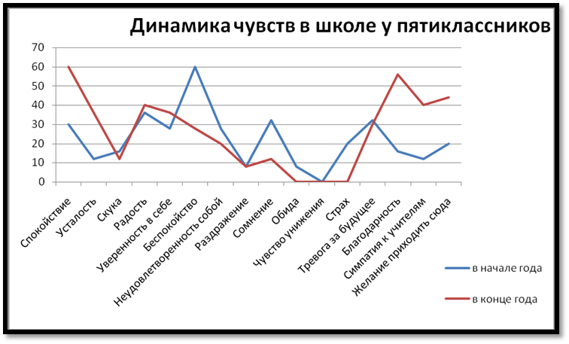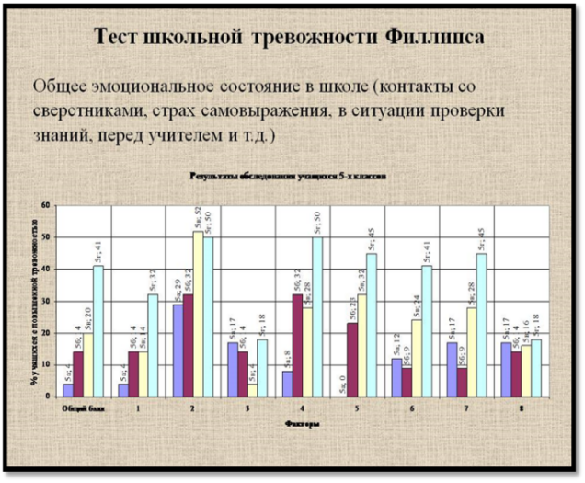

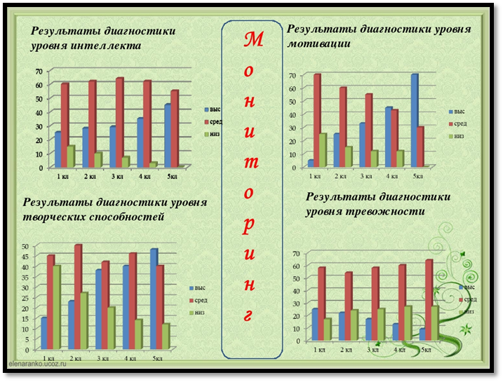
Индивидуальная коррекционно-развивающая и консультативная работа с детьми, требующими особого внимания ( дети «группы риска» и обучающиеся с ограниченными возможностями здоровья) позволила им практически полностью преодолеть сложности в отношениях с окружающими, снизить уровень агрессивности и тревожности, привела к незначительному, но все же повышению, учебных показателей.
Таблица 1. Динамика количества обучающихся, склонных к отклоняющемус поведению
Учебный год | Дата  диагностики | Параллель | Степень предрасположенности  обучающихся к отклоняющемуся поведению, %
Учебный год | Дата  диагностики | Параллель | Высокая | Средняя | Низкая
2021-2022 | 01.11. 2021 | 7 | 22 | 43 | 35
2021-2022 | 23.04..2022 | 7 | 8 | 36 | 56
2022-2023 | 28.10.2022 | 8 | 19 | 38 | 43
2022-2023 | 06. 05. 2023 | 8 | 6 | 36 | 58
2023-2024 | 21.09.2023 | 9 | 12 | 28 | 60
2023-2024 | 20.04.2025 | 9 | 6 | 27 | 67

За три года работы было проведено около 400(первичных и вторичных) консультаций со всеми участниками образовательных отношений по самым различным вопросам.
Более 100 занятий с элементами тренинга и психопрофилактических классных часов были посвящены вопросам взаимоуважения, коммуникации и сплочения коллективов. Данная работа велась в тесном сотрудничестве со студентами психолого-педагогического факультета ВГПУ (направление: психология образования) на основе данных предварительной диагностики.
Тесное сотрудничество с педагогами в рамках сопровождения одарённых детей, позволяет нашим обучающимся становиться призёрами и победителями олимпиад различного уровня по всем предметам школьного курса, научно-практических конференций, проводимых в том числе и на базе ВУЗов. Ежегодно обучающиеся гимназии принимают участие в олимпиаде «Психология без границ» и добиваются высоких результатов ( по результатам 2022-2023 учебного года из 10 участников олимпиады – 2 победителя (разные возрастные группы) и 4 призёра).
Работа по профилактическим программам приводит к положительной динамике в формировании адекватной самооценки, снижении агрессивности и тревожности, развитии навыков конструктивного взаимодействия, в том числе в ситуации конфликта. Проводимые занятия позволяют обучающимся получить навыки совладания со стрессом, снятия напряжения и мобилизации.
Систематически проводимые мероприятия с родителями ( собрания, групповые консультации, родительский всеобуч) позволили родителям обучающихся гимназии взглянуть на школу «другими глазами», расширили их знания в области педагогики и психологии.
А семинары и МО для учителей способствовали профилактике профессионального выгорания, а также обогатили и расширили их арсенал психолого-педагогических знаний и форм взаимодействия с учащимися.
Я являюсь членом ФПО (https://rospsy.ru/node/365), руководителем МО педагогов-психологов Левобережного района г.о.г. Воронеж, региональным методистом педагогов-психолов Воронежской области(Приказ Министерства образования Воронежской области от 21.01.2025г № 33), экспертом аттестационной комиссии, председателем ГЭК на факультете Психологии и философия ВГУ, членом ГЭК на психолого-педагогическом факультете ВГПУ.
Самым главным результатом своей работы я считаю доверие со стороны обучающихся, их родителей и, конечно, коллег. Они не боятся и не стесняются приходить в кабинет со своими проблемами и переживаниями, задавать вопросы, потому что знают, что их всегда выслушают и помогут разобраться в волнующей ситуации.

Приказ Министерства образования и науки Российской Федерации от 17.12.2010 г. № 1897 «Об утверждении федерального государственного образовательного стандарта основного общего образования».
Приказ Министерства труда и социальной защиты Российской Федерации от 24.07.2015 г. №514н Об утверждении профессионального стандарта «Педагог-психолог (психолог в сфере образования)».
Приказ Министерства труда и социальной защиты Российской Федерации от 24.07.2015 г. №514н «Об утверждении профессионального стандарта «Педагог-психолог (психолог в сфере образования)», пп. 3.1.1; 3.1.2; 3.1.3; 3.1.4;3.1.5; 3.1.6; 3.1.7 ; 3.2.1; 3.2.2; 3.2.3; 3.2.4; 3.2.5.
Открытый реестр психодиагностических методик, вызывающих доверие профессионального сообществ

